Міністерство освіти і науки України

Національний університет «Львівська політехніка»

Кафедра систем штучного інтелекту



**Звіт**

**про виконання лабораторних та практичних робіт блоку № 2**

На тему:  « Лінійні алгоритми. Розгалужені алгоритми. Умовні та логічні оператори. Системи числення. Змінні. Константи. Типи даних. Розмір Типів Даних (Двійкова система). Ввід вивід. Базові операції та вбудовані функції. Коментарі.»

***з дисципліни:*** «Мови та парадигми програмування»

до:

ВНС Лабораторної Роботи № 1

Алготестер Лабораторної Роботи № 1

Практичних Робіт № 2

***Виконав:***

Cтудент групи ШІ-14

Грицишин Максим Іванович

# **Тема роботи:**

Ознайомлення з основними принципами структури програми, типами даних, вводом та виводом, операторами, циклами та масивами. Практичне застосування знань на основі виконання лабораторних та практичних робіт.

# **Мета роботи:**

* Theory Education Activities
* Requirements management (understand tasks) and design activities (draw flow diagrams and estimate tasks 3-7)3
* Lab# programming: VNS Lab 1 Task 1
* Lab# programming: VNS Lab 1 Task 2
* Lab# programming: Algotester Lab 1 Task 1
* Practice# programming: Class Practice Task
* Practice# programming:  Self Practice Task
* Result Documentation Report and Outcomes Placement Activities (Docs and Programs on GitHub)
* Results Evaluation and Release

# **Теоретичні відомості:**

1. Теоретичні відомості з переліком важливих тем:

* Тема №1: Структура програми.
* Тема №2: Константи й змінні. Типи даних.
* Тема №3: Ввід і вивід.
* Тема №4: Цикли

1. Індивідуальний план опрацювання теорії:

* Тема №1: Структура програми
  + Джерела Інформації
    - Книга “Мова програмування С” Браян Керніган, Деніс Річі
    - Теоретичні відомості із завдання до Лабораторної роботи №1(VNS)
    - Лекції з курсу “Мови та парадигми програмування”
  + Що опрацьовано:
    - Написано програми з дотриманням структури
  + Статус: Ознайомлений
  + Початок опрацювання теми: 26.09.23
  + Завершення опрацювання теми: 08.10.23
* Тема №2: Константи й змінні. Типи даних
  + Джерела Інформації:
    - Книга “Мова програмування С” Браян Керніган, Деніс Річі
    - Теоретичні відомості із завдання до Лабораторної роботи №1(VNS)
    - Лекції з курсу “Мови та парадигми програмування”
  + Що опрацьовано:
    - Написано програми з застосуванням змінних, використовуючи різні типи даних
  + Статус: Ознайомлений
  + Початок опрацювання теми: 26.09.23
  + Звершення опрацювання теми: 08.10.23
* Тема №3: Ввід і вивід.
  + Джерела Інформації:
    - Книга “Мова програмування С” Браян Керніган, Деніс Річі
    - Теоретичні відомості із завдання до Лабораторної роботи №1(VNS)
    - Лекції з курсу “Мови та парадигми програмування”
  + Що опрацьовано:
    - Написано програми з використанням вводу та виводу
  + Статус: Ознайомлений
  + Початок опрацювання теми: 26.09.23
  + Звершення опрацювання теми: 08.10.23
* Тема №4 Цикли.
  + Джерела Інформації:
    - Chat GPT, Bard, Bing AI
    - Книга “Мова програмування С” Браян Керніган, Деніс Річі
    - Лекції з курсу “Мови та парадигми програмування”
    - <https://acode.com.ua/urok-72-tsykl-for/>
  + Що опрацьовано:
    - Використання циклів у лабораторних ти практичних роботах
  + Статус: Ознайомлений/ Ознайомлений частково / Не ознайомлений
  + Початок опрацювання теми: 01.10.23
  + Завершення опрацювання теми: 10.10.23

# **Виконання роботи:**

## **1. Опрацювання завдання та вимог до програм та середовища:**

Завдання №1 Лабораторна робота №1 "Знайомство з С. Виконання програми простої структури"

* Варіант завдання: 20
* Деталі завдання: роботу поділено на 2 завдання: у 1 — обчислити значення виразу при різних дійсних типах даних (float й double) з даними значеннями змінних, а у 2 — обчислити значення 3 виразів, де значення змінних може вводити користувач програми.
* Важливі деталі для врахування в імплементації програми: При виконанні завдання 1 треба використати допоміжні змінні для зберігання проміжних результатів.

Завдання №2 Лабораторна робота(Algotester) №1

* Варіант завдання: 1
* Деталі завдання: У персонажа є H хiтпоїнтiв та M мани. Персонаж 3 рази використає закляття, кожне з яких може використати хiтпоїнти та ману одночасно. Якщо якесь закляття забирає i хiтпоїнти i ману - ваш персонаж програє, отже для виграшу треба використовувати при одному заклинаннi АБО хiтпоїнти, АБО ману. Якщо в кiнцi персонаж буде мати додатну кількість хiтпойнтiв та мани (H, M > 0) - вiн виграє, в іншому випадку програє. У випадку виграшу персонажа вивести YES, вивести NO у iншому випадку. Вхiднi данi:

2 цiлих числа H та M - хiтпоїнти та мана персонажа

3 рядки по 2 цiлих числа, hi та mi - кiлькiсть хiтпоїнтiв та мани, якi ваш персонаж потратить за хiд на i заклинання.

* Важливі деталі для врахування в імплементації програми: є обмеження у часі, пам'яті та обмеження змінних (потрібно використовувати longlong для їх ініціалізації)

Завдання №3 Практичне завдання “Оператори галуження”

* Деталі завдання: Ви створюєте простий порадник щодо погоди. Користувач вводить поточні погодні умови, а програма видає рекомендації щодо активності на основі погоди.

Запропонувати користувачеві ввести поточні погодні умови.

Варіанти

⁃ sunny;

⁃ rainy;

⁃ cloudy;

⁃ snowy;

⁃ windy;

Завдання №4 Власне практичне завдання “Лабораторна робота(Algotester) №3 ”

* Деталі завдання: Персонажу по одному дають сторони 55 кубів a1..5, з яких він будує піраміду. Коли він отримує куб з ребром ai- він його ставить на існуючий, перший ставить на підлогу (вона безмежна). Якщо в якийсь момент об’єм куба у руці (який будуть ставити) буде більший ніж у куба на вершині піраміди - персонаж програє і гра закінчується. Розмір усіх наступних кубів після програшу **не враховується**. Завдання - сказати як закінчиться гра.
* Важливі деталі для врахування в імплементації програми: є обмеження у часі, пам'яті та обмеження елементів масиву (потрібно використовувати longlong для ініціалізації)

## **2. Дизайн та планована оцінка часу виконання завдань:**

Програма №1 Лабораторна робота №1 "Знайомство з С. Виконання програми простої структури" Частина 1

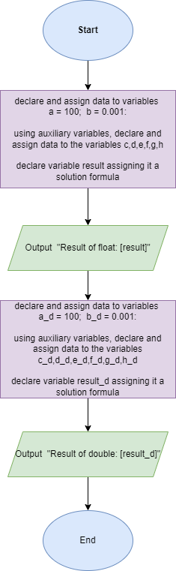

Малюнок 1: Блок-схема до програми №1

* Запланований час на реалізацію: 40 хв
* Важливі деталі для врахування в імплементації: При виконанні завдання варто використати допоміжні змінні для зберігання проміжних результатів.

Програма №2 Лабораторна робота №1 "Знайомство з С. Виконання програми простої структури" Частина 2

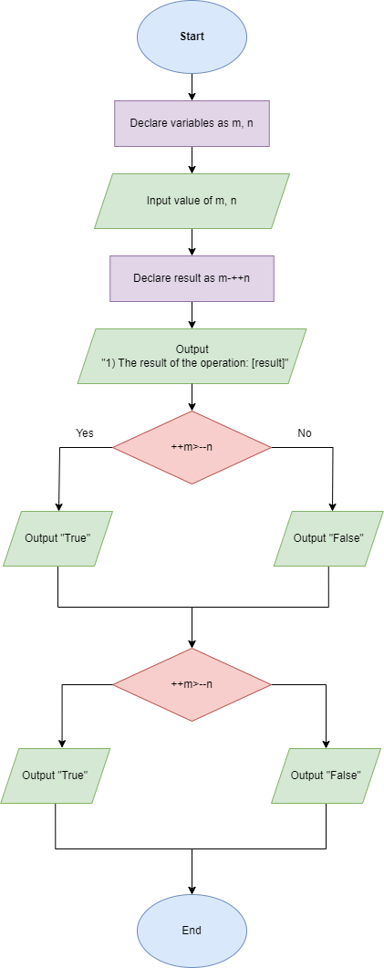

Малюнок 2: Блок-схема до програми №2

* Запланований час на реалізацію: 30 хв
* Важливі деталі для врахування в імплементації: --

Програма №3 Лабораторна робота(Algotester) №1

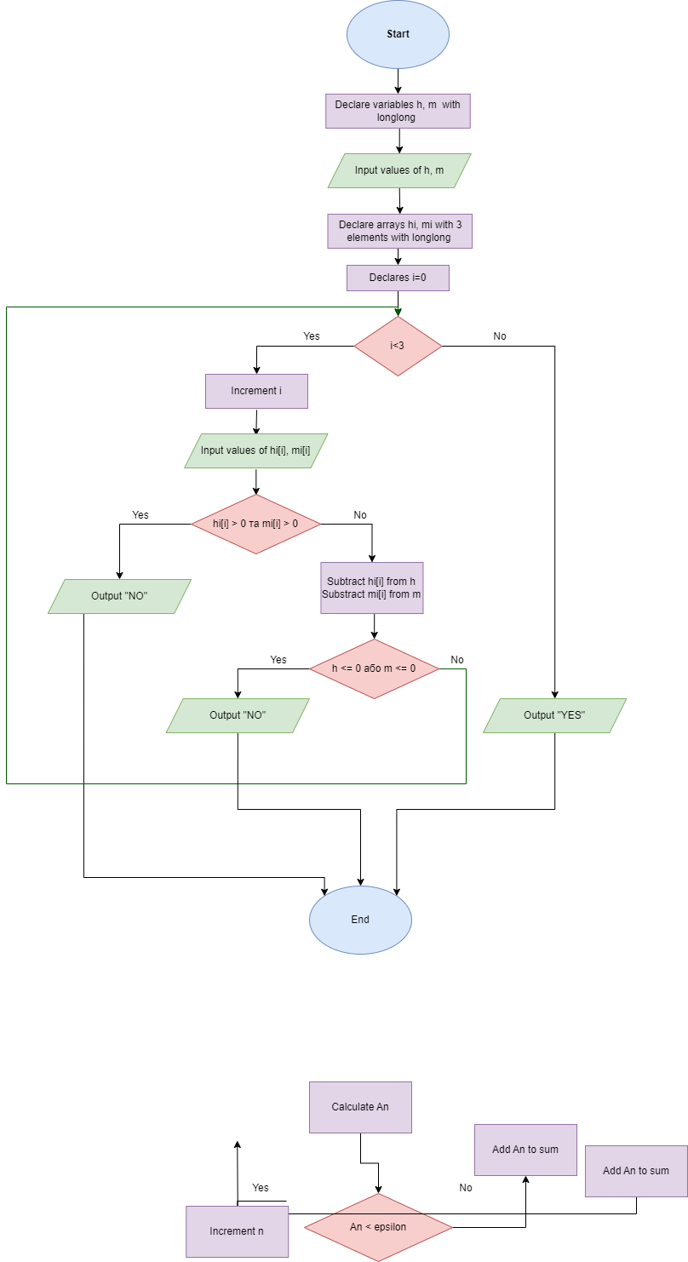

Малюнок 3: Блок-схема до програми №3

* Плановий час на реалізацію: 2год
* Важливі деталі для врахування в імплементації: Існують певні обмеження часу, пам’яті та значень змінних

Програма №4 Практичне завдання “Оператори галуження”

* Плановий час на реалізацію: 80 хв
* Важливі деталі для врахування в імплементації: Умовою завдання передбачено 5 типів погоди.

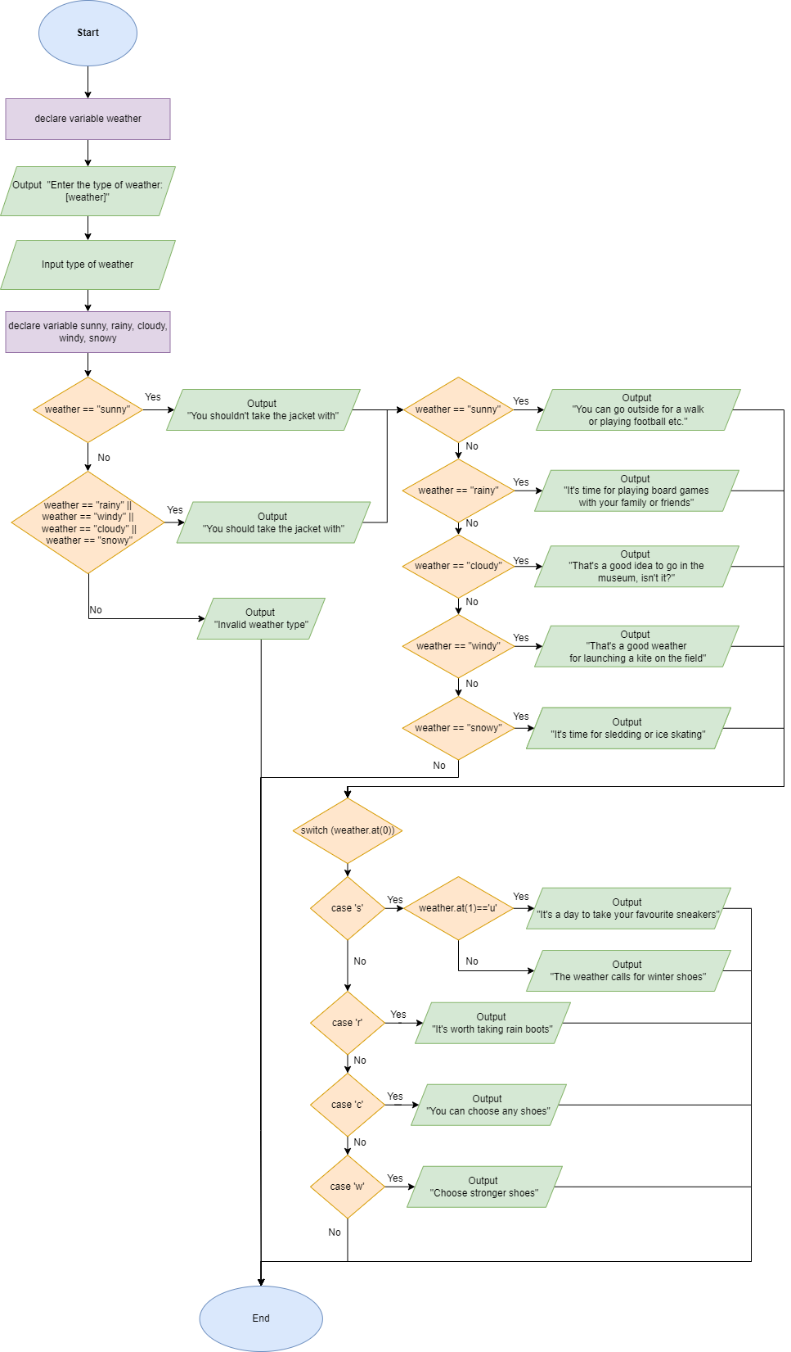

Малюнок 4: Блок-схема до програми №4

Програма №5 Власне практичне завдання “Лабораторна робота(Algotester) №3 ”

* Плановий час на реалізацію: 30 хв
* Важливі деталі для врахування в імплементації: Існують певні обмеження часу, пам’яті та значень елементів масиву

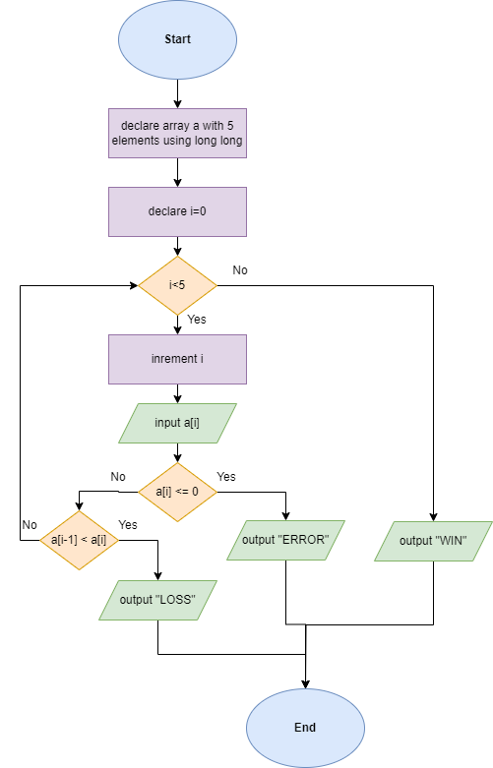

Малюнок 5: Блок-схема до програми №5

## **3. Конфігурація середовища до виконання завдань:**

Конфігурацію з Ітерації 1 не змінено.

## **4. Код програм з посиланням на зовнішні ресурси:**

Завдання №1 Лабораторна робота №1 "Знайомство з С. Виконання програми простої структури" Частина 1

Деталі завдання: Обчислити значення виразу при різних дійсних типах даних (float й double). Врахувавши рекомендації подані у методичних вказівках, було використано допоміжні змінні.

Для розрахунку використовується ініціалізація змінних.

#include <iostream>

#include <cmath>

using namespace std;

int main() {

int a = 100;

float b = 0.001;

float c=pow(a+b,4);

float d=pow(a,4);

float e=4*pow(a,3)*b;

float f=6*pow(a,2)*pow(b,2);

float g=4*a*pow(b,3);

float h=pow(b,4);

float result = (c-d-e)/(f+g+h);

cout << "Result of float: " << result << endl;

int a_d = 100;

double b_d = 0.001;

double c_d=pow(a_d+b_d,4);

double d_d=pow(a_d,4);

double e_d=4*pow(a_d,3)*b_d;

double f_d=6*pow(a_d,2)*pow(b_d,2);

double g_d=4*a_d*pow(b_d,3);

double h_d=pow(b_d,4);

double result_d = (c_d-d_d-e_d) / (f_d+g_d+h_d);

cout << "Result of double: " << result_d << endl;

}

Покликання на пул-реквест: <https://github.com/artificial-intelligence-department/ai_programming_playground/pull/370/files#diff-659c0d5482c60bc2fb4bcdda3fcef17176839670aed629dff98eee51aa4297fe>

## Завдання №2 Лабораторна робота №1 "Знайомство з С. Виконання програми простої структури" Частина 2

## Деталі завдання: потрібно написати програму, в якій користувач, ввівши значення двох змінних, може дізнатися результат операції та двох нерівностей. Використовуються ініціалізація змінної для розрахунку прикладу та if/else для нерівностей.

#include <iostream>

using namespace std;

int main () {

float m;

float n;

cout << "Enter the value of m: " << endl;

cin >> m;

cout << "Enter the value of n: " << endl;

cin >> n;

float result = m-++n;

cout << "1) The result of the operation: " << result << endl;

if (++m>--n) {

cout << "2) True" << endl;

} else {

cout << "2) False" << endl;

}

if (--n<++m) {

cout << "3) True" << endl;

} else {

cout << "3) False" << endl;

}

return 0;

}

Покликання на пул-реквест: <https://github.com/artificial-intelligence-department/ai_programming_playground/pull/370/files#diff-ef23b7cb8cb75b64c6fb3337aaf43cf4f251b340321956e682f70f592d8a53e8>

Завдання №3 Лабораторна робота(Algotester) №1

Деталі завдання: Враховуючи обмеження, змінні та масиви оголошено через longlong. Створено цикл, у якому, крім заданої задачі вказувати кількість витрачених хітпоїнтів та мани, перевіряються 2 умови: одночасність трати мани і хітпоїнтів за одне заклинання або повна втрата першого чи другого означає програш і виводиться NO. У випадку виграшу виводиться YES.

#include <iostream>

using namespace std;

int main() {

long long h, m;

cin >> h >> m;

long long hi[3], mi[3];

for (int i = 0; i < 3; i++) {

cin >> hi[i] >> mi[i];

if (hi[i] > 0 && mi[i] > 0) {

cout << "NO" << endl;

return 0;

}

h -= hi[i];

m -= mi[i];

if (h <= 0 || m <= 0) {

cout << "NO" << endl;

return 0;

}

}

cout << "YES" << endl;

return 0;

}

Покликання на пул-реквест: <https://github.com/artificial-intelligence-department/ai_programming_playground/pull/370/files#diff-b949905bcfbd6d80cdf22230dde22441e1eac41d26a6bdd6b3b6fa5d9a6d0f4d>

Завдання №4 Практичне завдання “Оператори галуження”

Деталі завдання: у програмному коді застосовано if/else та switch case. Перше, крім поради крім щодо куртки, у випадку неправильного типу погоди завершує програму.

#include <iostream>

#include <string>

using namespace std;

int main () {

string weather;

cout << "Enter the type of weather:" << '\n' ;

cin >> weather;

string sunny;

string rainy;

string cloudy;

string windy;

string snowy;

if (weather == "sunny") {

cout << "You shouldn't take the jacket with" << endl;

} else if (weather == "rainy" || weather == "windy" || weather == "cloudy" || weather == "snowy" ) {

cout << "You should take the jacket with" << endl;

} else {

cout << "Invalid weather type" << endl;

return 0;

}

if (weather == "sunny") {

cout << "You can go outside for a walk or playing football etc." << endl;

} else if (weather == "rainy") {

cout << "It's time for playing board games with your family or friends" << endl;

} else if (weather == "windy") {

cout << "That's a good weather for launching a kite on the field" << endl;

} else if (weather == "cloudy") {

cout << "That's a good idea to go in the museum, isn't it?" << endl;

} else if (weather == "snowy") {

cout << "It's time for sledding or ice skating" << endl;

}

switch (weather.at(0)) {

case 's':

if (weather.at(1)=='u')

cout << "It's a day to take your favourite sneakers" << endl;

else

cout << "The weather calls for winter shoes" << endl;

break;

case 'r':

cout << "It's worth taking rain boots" << endl;

break;

case 'c':

cout << "You can choose any shoes" << endl;

break;

case 'w':

cout << "Choose stronger shoes" << endl;

break;

}

return 0;

}

Покликання на пул-реквест: <https://github.com/artificial-intelligence-department/ai_programming_playground/pull/370/files#diff-886c1e97b13d6be8496f4844687d2f9e0b71f918ee8b22e6fe09be8b4e80eca3>

Завдання №5 Власне практичне завдання “Лабораторна робота(Algotester) №3 ”

Деталі завдання: У коді застосовано масив та цикл for. Також 2 рази використовується if, аби врахувати всі моменти задачі.

#include <iostream>

using namespace std;

int main() {

    long long a[5];

    for (int i=0; i<5; i++) {

        cin >> a[i];

        if (a[i] <= 0) {

            cout << "ERROR";

            return 0;

        }

        if (a[i-1] < a[i]) {

            cout << "LOSS";

            return 0;

    }

    cout << "WIN";

    return 0;

}

Покликання на пул-реквест: <https://github.com/artificial-intelligence-department/ai_programming_playground/pull/370/files#diff-36150d348e11bbe10219cc6b78e294dfb300580944d9251ac64d702ac6cf96f9>

## **5. Результати виконання завдань, тестування та фактично витрачений час:**

Завдання №1 Лабораторна робота №1 "Знайомство з С. Виконання програми простої структури" Частина 1

Result of float: -0.00406898

Result of double: 1

Програму виконано успішно. Оскільки тип даних double більш точний, ніж float, результат double є точним, тоді як у float він є меншим за 1 та від’ємним. Точність результат також досягнуто завдяки використанню допоміжних змінних, що дозволило зберігати проміжні результати.

Час затрачений на виконання завдання: 30 хв

Завдання№2 Лабораторна робота №1 "Знайомство з С. Виконання програми простої структури" Частина 2

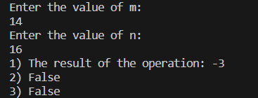

Малюнок 6: Результат виконання програми №2

Час затрачений на виконання завдання: 20 хв

Завдання №3 Лабораторна робота(Algotester) №1

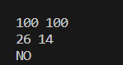

Малюнок 7: Результат виконання програми №3 з виводом No (випадок 1)

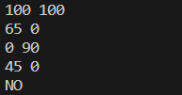

Малюнок 8: Результат виконання програми №3 з виводом No (випадок 2)

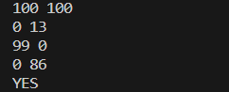

Малюнок 9: Результат виконання програми №3 з виводом Yes



Малюнок 10: Підтвердження правильності коду програми №3 на Algotester

Час затрачений на виконання завдання: 1.5 год

Завдання №4 Практичне завдання “Оператори галуження”

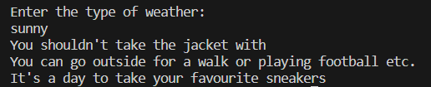

Малюнок 11: Результат виконання програми №4, де користувач використав один з передбачених завданням типів погоди

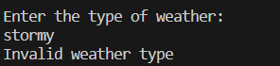

Малюнок 12: Результат виконання програми №4, де користувач використав тип погоди, що не передбачений завданням

Час затрачений на виконання завдання: <1 год.

Завдання №5 Власне практичне завдання “Лабораторна робота(Algotester) №3 ”

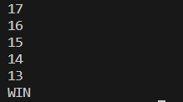

Малюнок 13: Результат виконання програми №5 з виводом WIN (дотримано всі умови)

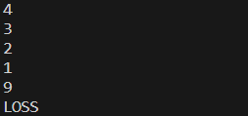

Малюнок 14: Результат виконання програми №5 з виводом LOSS

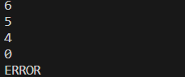

Малюнок 15: Результат виконання програми №5 з виводом ERROR (розмір куба не може дорівнювати 0)



Малюнок 16: Підтвердження правильності коду програми №5 на Algotester

Час затрачений на виконання завдання: 25 хв.

# **Висновки:**

За цю ітерацію відбулося інтенсивне застосування знань з тем про типи даних, ввід та вивід та цикли. Також було використано масиви. Виконано 5 програм: 2 частини лабораторної роботи №1 у ВНС, лабораторна робота №1 у Algotester та 2 практичних завдання, серед яких одне з Algotester.